1. 1주차에 이어서

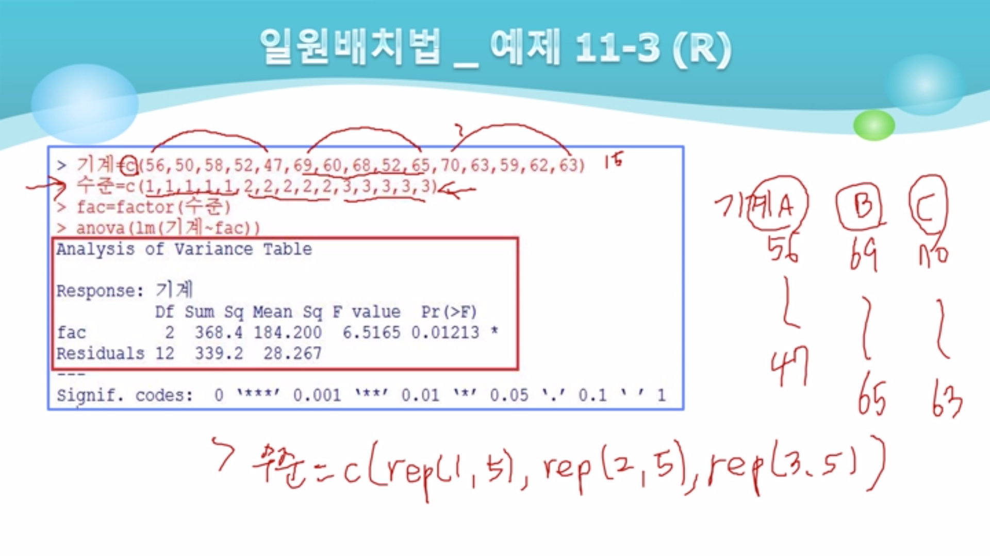

> 기계=c(56,50,58,52,47,69,60,68,52,65,70,63,59,62,63)

> 수준=c(1,1,1,1,1,2,2,2,2,2,3,3,3,3,3)

> fac=factor(수준)

> anova(lm(기계~fac))

Analysis of Variance Table

Response: 기계

Df Sum Sq Mean Sq F value Pr(>F)

fac 2 368.4 184.200 6.5165 0.01213 \*

Residuals 12 339.2 28.267

---

Signif. codes: 0 ‘\*\*\*’ 0.001 ‘\*\*’ 0.01 ‘\*’ 0.05 ‘.’ 0.1

- 수준=c(rep(1,5),rep(2,5),rep(3,5))

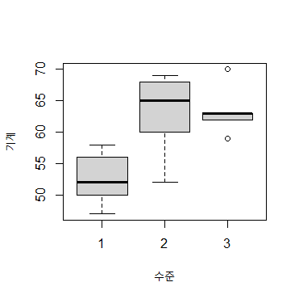

> boxplot(기계~수준)

ㅡㅡㅡㅡㅡㅡㅡㅡㅡㅡㅡㅡㅡㅡㅡㅡㅡㅡㅡㅡㅡㅡㅡㅡㅡㅡㅡㅡㅡㅡㅡㅡㅡㅡㅡㅡ

> TukeyHSD(aov(기계~fac)) // 기계: 철선의 인장강도, 사후검정을 할 것임

Tukey multiple comparisons of means

95% family-wise confidence level

Fit: aov(formula = 기계 ~ fac)

$fac

diff lwr upr p adj // p adj = 유의확률

2-1 10.2 1.229205 19.170795 0.0261120 // B – A 비교

3-1 10.8 1.829205 19.770795 0.0189580 // C – A 비교

3-2 0.6 -8.370795 9.570795 0.9826256 // C – B 비교

- 반응값을 먼저적음 (철선의 인장강도)

- 귀무가설: 기계 A의 모평균 = 기계 B의 모평균

대립가설: 기계 A의 모평균 ≠ 기계 B의 모평균

- 유의확률 0.0261120 < 유의수준 0.05, 귀무가설 기각

- 기계 A의 모평균 ≠ 기계 B의 모평균이라고 할 만한 근거가 충분하다

- C – A, C - B비교도 이대로 하면 됨

2. 반복 없는 이원배치법

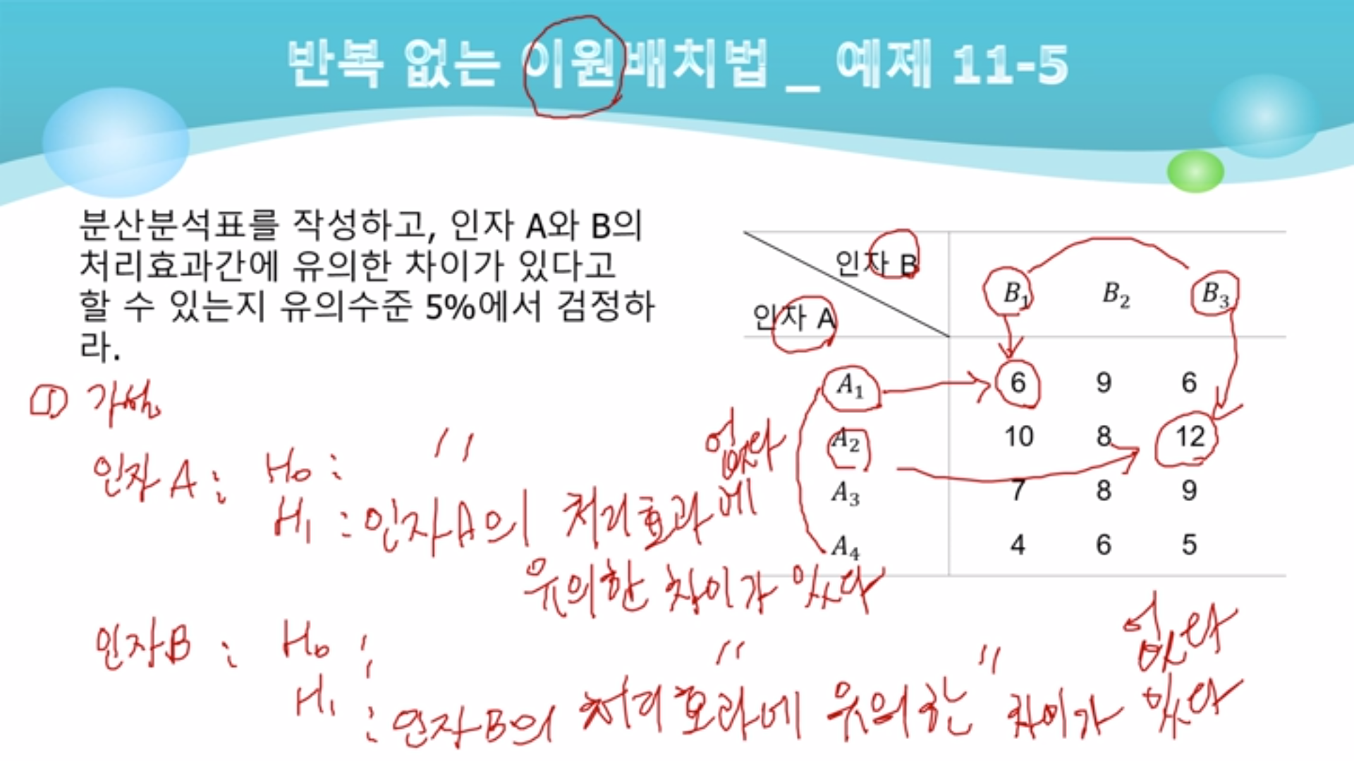

- 인자A: 귀무가설: 인자A의 처리효과에 유의한 차이가 없다.

대립가설: 인자A의 처리효과에 유의한 차이가 있다.

인자B: 동일

- 13주차 2차시 반복없는 이원배치법 예제 참고

분산 분석: 반복 없는 이원 배치법 -> 오른쪽 5X4표 지정, 이름표 O -> 확인

P-값

인자A: 0.038852248535785

인자B: 0.522740912208505

- 인자A: 유의확률 0.038852248535785 < 유의수준 0.05, 귀무가설 기각

귀무가설을 기각하므로 인자A의 처리효과에 유의한 차이가 있다고 할만한 근거가 충분하다

- 인자B: 유의확률 0.522740912208505 > 유의수준 0.5, 귀무가설 기각못함

기각 못하므로 인자B의 처리교화에 유의한 차이가 있다고 할만한 근거가 충분하지 않다